Задание на курсовой проект
Изм.
Лист
№ докум.
Подпись
Дата
Лист
2
4072.013000.000 ПЗ

Разраб.
Белоногов А.В.
Провер.
Киселев А.Е.
Н. Контр.
Жданов Р.Р.

Утверд.
Султанов А.Х.

Проектирование радиорелейной системы передач
Лит.
Листов
28
УГАТУ, гр. МКС-414

Вариант 5.
Длина интервала R₀ = 39 км;
Вертикальный градиент$\bar{g}$= -6⋅10⁻⁸ м⁻¹;
Стандартное отклонение σ = 7⋅10⁻⁸ м⁻¹;
Климатический район: Южный Урал;
Аппаратура АРРЛ: КУРС-2М-2;
Антенна АРРЛ: АДЭ-3,5;
Длина РРЛ L = 620 км;
Число каналов ТЧ в стволе: 720;
Число ТФ стволов: 1;
Число ТВ стволов: 1;
Аппаратура ЦРРЛ: Ракита-8^{I};
Антенна ЦРРЛ: АДЭ-2,5.

Высотные отметки профиля (в метрах) H, при значениях относительной координаты k_{i}:
Таблица 1
Задание на курсовой проект
k_{i} | 0 | 0,1 | 0,2 | 0,3 | 0,4 | 0,5 | 0,6 | 0,7 | 0,8 | 0,9 | 1
h_{i}, м | 87 | 55 | 38 | 28 | 25 | 30 | 52 | 72 | 76 | 60 | 67

Содержание
Изм.
Лист
№ докум.
Подпись
Дата
Лист
3
4072.013000.000 ПЗ

Содержание……………………………………………..………………………..2
1. Введение 4
2. Структурная схема РРЛ как часть гипотетической эталонной цепи (ВСС) 7
3. Нормирование качественных показателей стволов РРЛ.................................8
4. Планы распределения частот 11
5. Построение профиля пролета и определение высот подвеса антенн 14
6. Расчет потерь, вносимых антенно-волноводным трактом (АВТ) 17
7. Расчет минимально допустимых множителей ослабления рабочих
стволов.. 19
8. Проверочный расчет устойчивости связи на РРЛ 21
9. Расчет диаграмм уровней сигнала на пролете 26
10. Заключение…………………………………………………………………...28
11. Список литературы 29

1. Введение
Изм.
Лист
№ докум.
Подпись
Дата
Лист
4
4072.013000.000 ПЗ

Основные технические данные аппаратуры АРРЛ КУРС-2М-2:
диапазон частот: 1,7–2,1 ГГц;
средняя длина волны: 15,8 см;
система резервирования: поучаст. 2+1;
мощность передатчика: 0,4 Вт (-4 дБВт);
коэффициент шума: 4,5 ед (6,5 дБ);
ширина полосы пропускания приемника: 32 МГц;
число каналов ТЧ: 720;
верхняя частота линейного спектра: 3340 кГц;
эффективная девиация частоты на канал: 200 кГц;
уровень включения ЗГ: 5 пВт (-113 дБВт);
коэффициент системы полный:
ТФ: 140,6 дБ,
ТВ: 147,9 дБ.

Основные технические данные аппаратуры ЦРРЛ Ракита-8^{I}:
частота: 7,9-8,4 ГГц;
мощность передатчика: 0,3 Вт (-5,2 дБВт);
число ТФ каналов: 480;
метод модуляции: 4-ОФМ;
скорость передачи ЦС по стволу: 34,368 Мбит/с;
мощность сигнала пороговая при P_{ош}=10⁻³: –108 дБВт.

1.1. АРРЛ
Максимальное и минимальное значения длины волны λ_{max} и λ_{min}:
$λ_{\text{см}}=\frac{\text{30}}{f_{\text{ГГц}}}$, [см],
$λ_{\text{ MAX}}=\frac{\text{30}}{1,7}$= 17,6471 см;
$λ_{\text{ MIN}}=\frac{\text{30}}{2,1}$= 14,2857 см.
Изм.
Лист
№ докум.
Подпись
Дата
Лист
5
4072.013000.000 ПЗ

Полоса пропускания ТФ-ствола АРРЛ:
ПП^{ТФ}=2(F_{в}+Δf_{п}(0,1%)), [кГц],
где F_{в} – верхняя частота линейного спектра;
Δf_{п}(0,1%) – квазипиковая девиация частоты:
${Δf}_{п}(0,1\text{\%})={Δf}_{к}⋅{\text{10}}^{0,\text{05}(P_{1\text{ср}}+χ(0,1\text{\%})+\text{10}\text{lg}N)}$=200⋅10^{0,05⋅(-13+10,5+10lg720)}=4024,35 кГц,
где N = 720 – число каналов ТЧ;
P_{1 ср} = –13 дБм – средняя мощность одного канала по нормам ВСС для систем с N >240;
χ(0,1%)=10,5 дБ – пик-фактор группового сигнала для систем с N >240;
Δf_{к} = 200 кГц – эффективная девиация частоты на канал.
ПП^{ТФ}=2(F_{в}+Δf_{п}(0,1%))=2⋅(3340+4024)=14728 кГц.
Полоса пропускания телевизионного ствола ПП^{ТВ}:
ПП^{ТВ} = 2(F_{в}+Δf_{ТВ}), [МГц],
где F_{в} = 6 МГц – верхняя частота линейного спектра ТВ-сигнала;
Δf_{ТВ} = 4 МГц – девиация частоты ТВ-сигнала.
ПП^{ТВ} = 2(F_{в}+Δf_{ТВ}) = 2(6 + 4) = 20 МГц.
Эффективная шумовая температура приемника АРРЛ:
Т_{пм} = (n_{ш}–1)T₀=(4,5-1)⋅293= 1025,5 К,
где Т₀= 293 К – эффективная шумовая температура источника,
n_{ш}= 4,5 – коэффициент шума, ед.

1.2. ЦРРЛ
Максимальное и минимальное значения длины волны λ_{max} и λ_{min}:
$λ_{\text{ MAX}}=\frac{\text{30}}{7,9}$= 3,797 см;
$λ_{\text{ MIN}}=\frac{\text{30}}{8,4}$= 3,571 см.
Коэффициент системы $K_{с}^{ц}$ ЦРРЛ:
$K_{с}^{ц}=P_{\text{пд}}{\text{-P}}_{\begin{matrix}c & \text{пор}\end{matrix}}$,= -5,2-(-108)=102,8 дБВт,
Изм.
Лист
№ докум.
Подпись
Дата
Лист
6
4072.013000.000 ПЗ

где P_{пд}= -5,2 дБВт – мощность передатчика;
P_{с пор}= -108 дБВт – пороговая мощность сигнала, при которой соблюдается вероятность ошибки P_{ош}≤10⁻³.
Полоса пропускания ЦРРЛ:
${\text{ПП}}^{ц}=\frac{1,2⋅В}{{\text{log}}_{2}М}$= = 20,6208 МГц,
где В = 34,368 Мбит/с – скорость передачи цифрового сигнала по стволу;
М = 4 – количество уровней модуляции (для 4-ОФМ).

2. Структурная схема РРЛ как часть гипотетической эталонной цепи (ВСС)
Изм.
Лист
№ докум.
Подпись
Дата
Лист
7
4072.013000.000 ПЗ

Число секций проектируемой РРЛ равно:
$n={\left[\frac{L}{l_{c}}\right]}_{\text{БЦ}}={\left[\frac{\text{620}}{\text{250}}\right]}_{\text{БЦ}}$= 3,
,
где L =620 км – протяжённость РРЛ;
l_{c}–протяженность секции (для магистральной РРЛ, ВСС l_{c}=250 км);
[*]_{БЦ} – операция округления до большего целого числа.
Число интервалов (пролетов) в каждой секции магистральной РРЛ m_{с}=6.
Общее количество интервалов РРЛ:
m = m_{с}∙ n= 6⋅3 = 18.
Число станций:
оконечных – 2;
узловых – 2;
промежуточных – 15;

всего на РРЛ – 19.

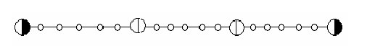

Обозначения: – ПРС, – УРС, – ОРС

Рисунок 1. Структурная схема РРЛ как часть гипотетической эталонной цепи

3. Нормирование качественных показателей стволов РРЛ.
Изм.
Лист
№ докум.
Подпись
Дата
Лист
8
4072.013000.000 ПЗ

3.1. Нормы на шумы в канале ТЧ аналоговой РРЛ
В любом телефонном канале гипотетической эталонной цепи протяженностью 2500 км должны выполняться нормы на допустимую мощность шума, приведенные в таблице 2.
Таблица 2
Нормы на шумы в канале ТЧ магистральной аналоговой РРЛ
Эталонная протяженность РРЛ, L, км | Нормируемый показатель | Значение нормируе-мого показателя
2500 | Среднеминутная псофометрическая* мощность шума, которая может превышаться не более чем в 20% времени любого месяца: P_{ш 20%}, пВт | 10000
2500 | Среднеминутная псофометрическая мощность шума, которая может превышаться не более чем в 0,1% времени любого месяца: P_{ш 0,1%}, пВт | 50000
2500 | Средняя за 5 мс невзвешенная мощность шума, которая может превышаться не более чем в 0,01% времени любого месяца: P_{ш 0,01%}, пВт | 1000000
* Измерение шумов в канале ТЧ производится псофометром, представляющим собой квадратичный вольтметр с включенным на входе фильтром, АЧХ которого учитывает чувствительность уха и телефона к частотам от 300 до 3400 Гц. Измеренные псофометром шумы называются псофометрическими (взвешенными).

3.2. Нормы на отношение сигнала изображения к напряжению помех в телевизионном канале аналоговой РРЛ
Изм.
Лист
№ докум.
Подпись
Дата
Лист
9
4072.013000.000 ПЗ

Нормы на отношение сигнала изображения к напряжению помех в телевизионном канале гипотетической эталонной цепи протяженностью 2500 км приведены в таблице 3.

Таблица 3
Нормы на отношение сигнала изображения к напряжению помех в
телевизионном канале магистральной аналоговой РРЛ
Эталонная протяженность РРЛ, L, км | Нормируемый показатель | Значение нормируе-мого показателя
2500 | Величина, ниже которой отношение сигнала изображения к визометрическому** шуму $\text{20}\text{lg}\left(\frac{U_{\text{рc}}}{U_{ш}}\right)$ может падать не более чем 20% времени любого месяца, дБ | 61
2500 | Величина, ниже которой отношение сигнала изображения к визометрическому шуму $\text{20}\text{lg}\left(\frac{U_{\text{рc}}}{U_{ш}}\right)$ может падать не более чем 1% времени любого месяца, дБ | 57
2500 | Величина, ниже которой отношение сигнала изображения к визометрическому шуму $\text{20}\text{lg}\left(\frac{U_{\text{рc}}}{U_{ш}}\right)$ может падать не более чем 0,1% времени любого месяца, дБ | 49
** Визометрическое напряжение шума есть напряжение, измеренное квадратичным вольтметром с временем интеграции 1 с через включенный на входе визометрический (взвешивающий) фильтр. АЧХ визометрического фильтра учитывает чувствительность человеческого глаза к различным по частоте составляющим шума на экране телевизора.

3.3. Нормы на допустимые проценты времени ухудшения качества связи в цифровой РРЛ
Изм.
Лист
№ докум.
Подпись
Дата
Лист
10
4072.013000.000 ПЗ

Допустимые проценты времени, в течение которого в цифровой РРЛ вероятность ошибки P_{ош} может превышать допустимое значение P_{ош доп}, приведены в таблице 4.
Таблица 4
Допустимые проценты времени, в течение которого Pош может превышать значение Pош доп.
Сеть связи |  | Эталонная протяженность РРЛ, L, км | Процент времени S_{max доп}, в течение которого P_{ош} > P_{ош доп}
 |  |  |  | P_{ош доп} = 10⁻⁶ | P_{ош доп} = 10⁻³
Магистральная |  | 2500 | 0,4 |  | 0,054
Внутризоновая |  | 1400 | 3,5 |  | 0,0735
Местная |  | 200 | 1,5 |  | 0,032

4. Планы распределения частот
Изм.
Лист
№ докум.
Подпись
Дата
Лист
11
4072.013000.000 ПЗ

План распределения частот радиорелейной системы КУРС-2М-2 в диапазоне 2 ГГц приведен на рисунке 2. План позволяет организовать шесть дуплексных широкополосных стволов по двухчастотной системе.

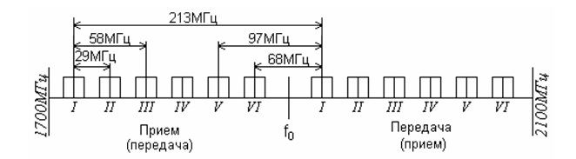
Рисунок 2. Полный план распределения частот системы КУРС-2М-2

Номинальные значения частот приема и передачи аппаратуры АРРЛ в нижней половине диапазона f_{n} определяются по формуле:
f_{n} = f₀ – 208 + 29 n , [МГц],
а в верхней половине диапазона f_{n}/ – по формуле:
f_{n}/ = f₀ + 5 + 29 n , [МГц],
где n = 1, 2, 3, 4, 5, 6;
f₀ = 1903 МГц.
Для построения заданной аналоговой РРЛ необходимо выделить 3 ствола (1 телефонный, 1 телевизионный и 1 резервный). Используем стволы с нечетными номерами.
Для 3-х стволов:
f₁ = 1903 - 208 + 29⋅1 = 1724 МГц,
f₃ = 1903 - 208 + 29⋅3 = 1782 МГц,
f₅ = 1903 - 208 + 29⋅5 = 1840 МГц,
f₁/ =1903 + 5 + 29⋅1 = 1937 МГц,
f₃/ =1903 + 5 + 29⋅3 = 1995 МГц,

f₅/ =1903 + 5 + 29⋅5 = 2053 МГц,
План распределения частот, соответствующий заданию, приведён на рисунке 3.
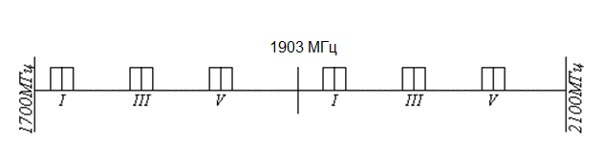
Рисунок 3. План распределения частот системы КУРС-2М-2 с заданным количеством стволов

План распределения частот радиорелейной системы Ракита-8^{I} в диапазоне 8 ГГц приведен на рисунке 4. План позволяет организовать восемь дуплексных широкополосных стволов по двухчастотной системе.
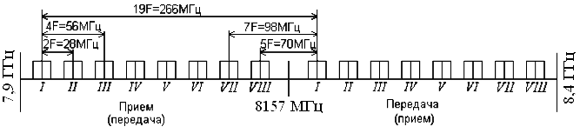
Рисунок 4. Полный план распределения частот системы Ракита-8^{I}

Номинальные значения частот приема и передачи аппаратуры ЦРРЛ в нижней половине диапазона f_{n} определяются по формуле:
Изм.
Лист
№ докум.
Подпись
Дата
Лист
12
4072.013000.000 ПЗ

f_{n} = f₀ – 259 + 28 n , [МГц],
а в верхней половине диапазона f_{n}/ – по формуле:
f_{n}/ = f₀ + 7 + 28 n, [МГц],
где n = 1, 2, 3, 4, 5, 6, 7, 8;
f₀ = 8157 МГц.
Для 2-х стволов (один ствол рабочий, один резервный):
f₁ = 8157 - 259 + 28⋅1 = 7926 МГц,
f₅ = 8157 - 259 + 28⋅5 = 8038 МГц,
f₁/ = 8157 + 7 + 28⋅1 = 8192 МГц,
f₅/ = 8157 + 7 + 28⋅5 = 8304 МГц.
Изм.
Лист
№ докум.
Подпись
Дата
Лист
13
4072.013000.000 ПЗ

План распределения частот, соответствующий заданию, приведён на рисунке 5.

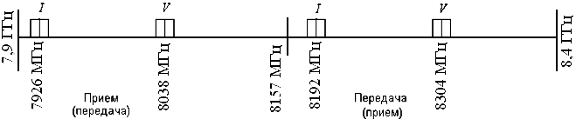
Рисунок 5. План распределения частот системы Ракита-8^{I} с заданным количеством стволов

5. Построение профиля пролета и определение высот подвеса антенн
Изм.
Лист
№ докум.
Подпись
Дата
Лист
14
4072.013000.000 ПЗ

5.1. Рассчитываем линию условного нулевого уровня, высоту текущей точки которой находят по формуле:
y_{i} = (R₀² / (2а)) k_{i} (1 – k_{i}), [м],
где k_{i} = R_{i} / R₀ – относительная координата текущей точки на оси абсцисс;
R₀ = 39 км – длина пролета;
R_{i} – расстояние до текущей точки;
а = 6370 км – геометрический радиус Земли.
От построенной линии нулевого уровня откладываем вертикально вверх высотные отметки профиля h_{i} в точках k_{i} и получим точки высот профиля.
y(0) = (39² / (2⋅6370)) ⋅ 0 ⋅ 1 = 0 м,
y(0,1) = (39² / (2⋅6370)) ⋅ 0,1 ⋅ 0,9 = 10,74 м,
y(0,2) = (39² / (2⋅6370)) ⋅ 0,2 ⋅ 0,8 = 19,10 м,
y(0,3) = (39² / (2⋅6370)) ⋅ 0,3 ⋅ 0,7 = 25,07 м,
y(0,4) = (39² / (2⋅6370)) ⋅ 0,4 ⋅ 0,6 = 28,65 м,
y(0,5) = (39² / (2⋅6370)) ⋅ 0,5 ⋅ 0,5 = 29,85 м,
y(0,6) = (39² / (2⋅6370)) ⋅ 0,6 ⋅ 0,4 = 28,65 м,
y(0,7) = (39² / (2⋅6370)) ⋅ 0,7 ⋅ 0,3 = 25,07 м,
y(0,8) = (39² / (2⋅6370)) ⋅ 0,8 ⋅ 0,2 = 19,10 м,
y(0,9) = (39² / (2⋅6370)) ⋅ 0,9 ⋅ 0,1 = 10,74 м,
y(1) = (39² / (2⋅6370)) ⋅ 1 ⋅ 0 = 0 м.

Таблица 5
Результаты расчета профиля пролёта
k_{i} | 0 | 0,1 | 0,2 | 0,3 | 0,4 | 0,5 | 0,6 | 0,7 | 0,8 | 0,9 | 1,0
h_{i}, м | 87 | 55 | 38 | 28 | 25 | 30 | 52 | 72 | 76 | 60 | 67
y_{i}, м | 0 | 10,74 | 19,10 | 25,07 | 28,65 | 29,85 | 28,65 | 25,07 | 19,10 | 10,74 | 0
y_{i}+h_{i}, м | 87 | 65,74 | 57,10 | 53,07 | 53,65 | 59,85 | 80,65 | 97,07 | 95,10 | 70,74 | 67
R_{i} | 0 | 3,9 | 7,8 | 11,7 | 15,6 | 19,5 | 23,4 | 27,3 | 31,2 | 35,1 | 39

5.2. Выбор высот подвеса антенн (h) определяем по высоте просвета при нулевой рефракции Н(0), которая откладывается вертикально вверх от самой высокой точки профиля (вершины препятствия). Через эту точку проведем линию, соединяющую центры антенн на станциях, ограничивающих пролет.
Величину Н(0) вычисляем по формуле:
H(0) = H₀ + d – ΔH($\bar{g}$+ σ), [м],
где H₀ – радиус минимальной зоны Френеля,
$H_{0}=\sqrt{\frac{1}{3}R_{0}λk(1−k)}$, [м];
ΔH($\bar{g}$+ σ) – изменение просвета за счет атмосферной рефракции,
ΔH($\bar{g}$+ σ) = – (R₀² /4) ($\bar{g}$+ σ) k (1 – k) = – ((39⋅10³)² ) /4) ⋅ (-6⋅10⁻⁸+ + 7⋅10⁻⁸) ⋅ 0,7 (1-0,7) = - 0,8 м;
Изм.
Лист
№ докум.
Подпись
Дата
Лист
15
4072.013000.000 ПЗ

k = k_{i} для наивысшей точки пролета (k = 0,7);
d = 9 м – средняя ошибка топографической карты;
$\bar{g}$= -6⋅10⁻⁸ м⁻¹ – вертикальный градиент;
σ = 7⋅10⁻⁸ м⁻¹ – стандартное отклонение;
λ = 15,8⋅10⁻² м – средняя длина волны.
$H_{0}=\sqrt{\frac{1}{3}R_{0}λk(1−k)}=\sqrt{\frac{1}{3}\text{39000}⋅\text{15},8⋅{\text{10}}^{−2}⋅0,7⋅(1−0,7)}$= 20,77 м;
H(0) = H₀ + d – ΔH($\bar{g}$+ σ) = 20,77 + 9 + 0,8 = 30,57 м.

Произведём аналитический расчёт высот подвеса антенн.
Изм.
Лист
№ докум.
Подпись
Дата
Лист
16
4072.013000.000 ПЗ

Введём обозначение: пусть – это высотная отметка y_{i} + h_{i} (согласно таблице 5), в точке k_{i}.
Пусть α – угол наклона линии, соединяющей точки подвеса антенн (при одинаковой высоте подвеса) к горизонту. Тогда
$\text{tg}α=\frac{(y+h)_{1}−(y+h)_{0}}{R_{0}}=\frac{\text{67}−\text{87}}{\text{39}}$= - 0,512
При одинаковой высоте подвеса
h_{п}=h_{л}= H(0) + (y+h)_{0.7} – 0,7·39·tg α – (y+h)₀ = 30,57 + 97,07 + 0,7·39·0,512 – 87 55 м – как отрезки между параллельными прямыми (прямой, соединяющей точки подвеса антенн и прямой, соединяющей точки (y+h)₀ и (y+h)₁.
h_{л} 55 м.
h_{п} 55 м.
Рассчитанные аналитически данные проиллюстрированы на рисунке 5.
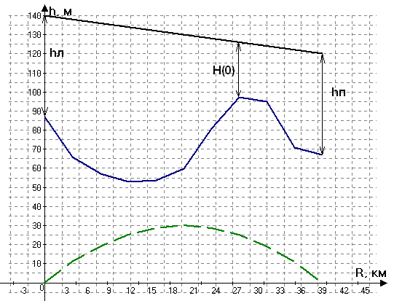
Рисунок 5. Профиль пролета

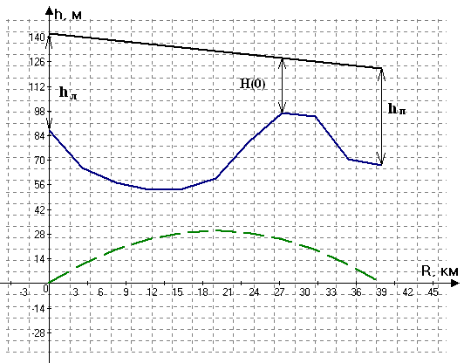

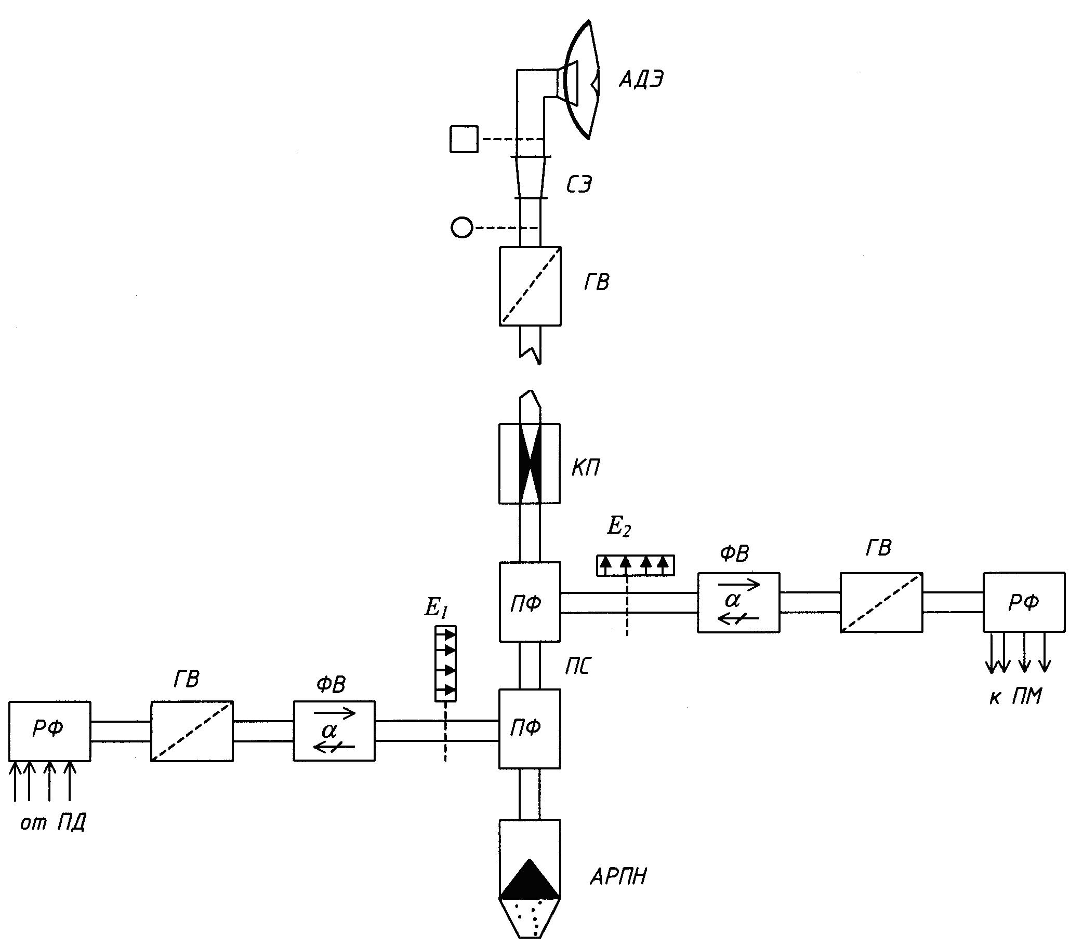
Рисунок 6. Структурная схема АВТ (для антенн типа АДЭ)
Обозначения:
АДЭ – антенна двухзеркальная с эллиптическим конусом;
СЭ – согласующий элемент;
ГВ – гермовставка;
КП – корректор поляризации;
ПФ – позиционный фильтр;
ФВ – ферритовый вентиль;
РФ – разделительный фильтр по частоте;
АРПН – антирезонансная поглощающая нагрузка.

Суммарные потери в АВТ для АРРЛ рассчитываем по формуле:
b_{Σ} = b_{ЭЛ АВТ} + α_{в}l_{в} + α_{г}l_{г}, [дБ],
где b_{ЭЛ АВТ} – потери в элементах АВТ (считаем b_{ЭЛ АВТ} = 2,4 дБ);
α_{в} и α_{г} – потери на единицу длины в вертикальном и горизонтальном волноводах соответственно (считаем α_{г} = 0,05 дБ/м, α_{в} = 0,02 дБ/м);
l_{в} – длина вертикального волновода; l_{в} = h – 3 = 53 – 3 = 50 м;
l_{г} – расстояние от вышки до технического здания (считаем l_{г}= 10 м).
Величины суммарных потерь левой и правой антенн, соответственно:
b_{ΣЛ} = b_{ЭЛ АВТ} + α_{в}l_{в} + α_{г}l_{г} = 2,4 + 0,02⋅50 + 0,05⋅10 = 3,9 дБ,
b_{ΣП} = b_{ЭЛ АВТ} + α_{в}l_{в} + α_{г}l_{г} = 2,4 + 0,02⋅50 + 0,05⋅10 = 3,9 дБ,
Суммарные потери в АВТ для ЦРРЛ рассчитываем аналогично:
b_{ΣЛ} = b_{ЭЛ АВТ} + α_{в}l_{в} + α_{г}l_{г} = 2,4 + 0,085⋅50 + 0,05⋅10 = 7,15 дБ,
Изм.
Лист
№ докум.
Подпись
Дата
Лист
18
4072.013000.000 ПЗ

b_{ΣП} = b_{ЭЛ АВТ} + α_{в}l_{в} + α_{г}l_{г} = 2,4 + 0,085⋅50 + 0,05⋅10 = 7,15 дБ,
где b_{ЭЛ АВТ} – потери в элементах АВТ ( b_{ЭЛ АВТ} = 2,4 дБ);
α_{в} и α_{г} – потери на единицу длины в вертикальном и горизонтальном волноводах соответственно (α_{г} = 0,05 дБ/м, α_{в} = 0,085 дБ/м – для диапазона 8 ГГц);
l_{в} – длина вертикального волновода (l_{в} = h – 3 = 53 – 3 = 50 м);
l_{г} – расстояние от вышки до технического здания (считаем l_{г}= 10 м).

7. Расчет минимально допустимых множителей ослабления рабочих стволов
Изм.
Лист
№ докум.
Подпись
Дата
Лист
19
4072.013000.000 ПЗ

7.1. Расчет для телефонного ствола
Для ТФ ствола АРРЛ минимально допустимый множитель ослабления определяется по формуле:
$\text{20}\text{lg}V_{\text{min}0,1\text{\%}}^{\text{ТФ}}=\text{10}\text{lg}\frac{P_{к}}{P_{\text{шт}0,1\text{\%}}}+L_{0}+b_{Σл+п}−G_{Σ}−K_{\text{ТФ}}$, [дБ],
где $\text{10}\text{lg}\frac{P_{к}}{P_{\text{шт}0,1\text{\%}}}=\begin{matrix}\text{44} & \text{дБ}\end{matrix}$;
P_{к}= 1 мВт = 10⁹ пВт – полезная мощность на выходе каждого ТФ-канала;
P_{шт 0,1%} = 40000 пВт – максимальная допустимая мощность тепловых шумов;
K_{ТФ} = 139 дБ – коэффициент системы для ТФ-ствола;
L₀ – основные потери передачи в открытом пространстве;
G_{Σ} = 2G – суммарный коэффициент усиления антенн (G =40,7 дБ);
b_{Σ л+п} = b_{Σ л} + b_{Σ п} = 2 b_{Σ} – потери в АВТ на пролете.
Основные потери передачи в открытом пространстве рассчитываются по формуле:
L₀ = 20 lg (4 π R₀ / λ) = 20 lg (4 π ·34444 / 0,158) = 128,75 дБ,
где R₀ = L/m = 620/18 = 34,44 км.
$\text{20}\text{lg}V_{\text{min}0,1\text{\%}}^{\text{ТФ}}=\text{10}\text{lg}\frac{P_{к}}{P_{\text{шт}0,1\text{\%}}}+L_{0}+b_{Σл+п}−G_{Σ}−K_{\text{ТФ}}$= 44 + 128,75 + 3,9·2 –
- 2⋅40,7 – 139 = -39,85 дБ.

7.2. Расчет для телевизионного ствола
Для ТВ-ствола АРРЛ минимально допустимый множитель ослабления определяется по формуле:
$\text{20}\text{lg}V_{\text{min}0,1\text{\%}}^{\text{ТВ}}=\text{20}\text{lg}\frac{U_{\text{рс}}}{U_{ш}}+L_{0}+b_{Σл+п}−G_{Σ}−K_{\text{ТВ}}$, [дБ],
где $\text{20}\text{lg}\frac{U_{\text{рс}}}{U_{ш}}=\begin{matrix}\text{49} & \text{дБ}\end{matrix}$;
U_{рс} – размах яркостного сигнала;
U_{ш} – шумовое напряжение;
K_{ТВ} = 147,9 – коэффициент системы для ТВ-ствола.
$\text{20}\text{lg}V_{\text{min}0,1\text{\%}}^{\text{ТВ}}=\text{20}\text{lg}\frac{U_{\text{рс}}}{U_{ш}}+L_{0}+b_{Σл+п}−G_{Σ}−K_{\text{ТВ}}$= 49 + 128,75 + 3,9·2 –
- 2⋅40,7 – 147,9 = -43,75 дБ.
Дальнейший расчет нужно проводить для ствола с большим минимально допустимым множителем ослабления, т.е. для ТФ - ствола.

7.3. Расчет для цифрового ствола
Для ствола ЦРРЛ минимально допустимый множитель ослабления определяется по формуле:
$\text{20}\text{lg}V_{\text{min}}^{Ц}=P_{\text{спор}}−P_{\text{пд}}+L_{0}+b_{Σл+п}−G_{Σ}+{ΔV}_{\text{обр}}$, [дБ],
где P _{пд} = -5,2 дБВт - мощность передатчика;
P_{с пор} = –108 дБВт – мощность сигнала пороговая при P_{ош}=10⁻³;
Изм.
Лист
№ докум.
Подпись
Дата
Лист
20
4072.013000.000 ПЗ

ΔV_{обр}= 10 дБ – энергетический запас, учитывающий влияние мешающих сигналов, вызванных обратным излучением и приемом этих сигналов на каждой промежуточной станции.
L₀ = 20 lg (4 π R₀ / λ) = 20 lg (4 π 34444 / 0,03684) = 141,4 дБ.
Коэффициенты усиления антенн G = 44 дБ.
$\text{20}\text{lg}V_{\text{min}}^{Ц}=P_{\text{спор}}−P_{\text{пд}}+L_{0}+b_{Σл+п}−G_{Σ}+{ΔV}_{\text{обр}}$= -108 – (-5,2) + 141,4 +
+ 7,15·2 - 2⋅44 + 10 = -25,1 дБ.

8. Проверочный расчет устойчивости связи на РРЛ
Изм.
Лист
№ докум.
Подпись
Дата
Лист
21
4072.013000.000 ПЗ

8.1. Расчет устойчивости связи на АРРЛ
Допустимый процент времени перерывов связи 0,1% задан для гипотетической эталонной цепи длиной 2500 км, поэтому для заданной длины РРЛ L (в км) допустимый процент времени перерывов связи:
$S_{\text{max}}^{\text{АРРЛ}}=0,1\text{\%}\frac{L}{\text{2500}}$= 0,1 % ⋅$\frac{\text{620}}{\text{2500}}$ = 0,0248 %.
Неустойчивость связи на i-м пролете:
T_{i} = T_{0i} (V_{min}) + T_{иi} (V_{min}) + T_{дi} (V_{min}),
где T_{0i} – неустойчивость связи из-за экранирующего действия препятствий (в данном случае можно принять T_{0i} = 0);
T_{иi} – неустойчивость связи из-за интерференции прямой волны и волн, отраженных от поверхности Земли и oт слоистых неоднородностей тропосферы;
T_{дi} – неустойчивость связи из-за ослабления энергии радиоволн в гидрометеорах (считаем только для частоты f ≥ 8 ГГц).
Неустойчивость связи из-за интерференции прямой и отраженной волн определяется по формуле:
$Т_{иi}=V_{\text{min}}^{2}T(Δε)$,
где V_{min} – минимально допустимый множитель ослабления в разах, т.е.
V_{min} = 10^{0,05 Vmin , дБ} =10^{0,05⋅(-39,85)} = 0,0102;
$T(Δε)$ – вероятность возникновения интерференционных замираний, обусловленных отражениями радиоволн от слоистых неоднородностей тропосферы с перепадом диэлектрической проницаемости воздуха Δε,
$T(Δε)≈4,1⋅{\text{10}}^{−4}⋅R_{0}^{2}f\sqrt{f}=4,1⋅{\text{10}}^{−4}⋅\text{34},{\text{44}}^{2}⋅2⋅\sqrt{2}$= 1,38 %;
$Т_{иi}=V_{\text{min}}^{2}T(Δε)$= 0,0102² ⋅ 1,38 = 0,000144 %.

Поскольку в заданной аппаратуре применяется посекционное резервирование (2+1), т.е. частотно-разнесенный прием (ЧРП), необходимо найти суммарный процент времени перерывов связи на секции из-за интерференции прямой и отраженной волн с учетом резервного ствола:
, [%],
где х = 2 – число рабочих стволов;
С_{f} = 20 – эмпирический коэффициент, учитывающий статистическую зависимость замираний на пролете при ЧРП;
m_{с} = 6 – число интервалов в секции РРЛ.
$T_{CΣ}=\frac{x+1}{2}C_{f}⋅{\text{10}}^{−2}{\left(m_{C}⋅T_{\text{ и}i}\right)}^{2}=\frac{2+1}{2}⋅\text{20}⋅{\text{10}}^{−2}⋅{\left(6⋅\text{0,000144 }\right)}^{2}$= 2,24∙10⁻⁶ %.
Для всей РРЛ, состоящей из n секций (и m интервалов), суммарный процент времени перерывов связи:
= 3 ⋅ 2,24∙10⁻⁶ + 0 + 0 = =6,72⋅10⁻⁶ %.
На правильно спроектированной АРРЛ должно выполняться условие
≥ S_{PPJI} , т.е. 0,0248≥0,00000672.
Изм.
Лист
№ докум.
Подпись
Дата
Лист
22
4072.013000.000 ПЗ

Таким образом, процент времени перерывов связи на АРРЛ не превысит нормированного значения.

8.2. Расчет устойчивости связи на ЦРРЛ
Для цифровой магистральной РРЛ протяженностью L, км, отличающейся от эталонной протяженности 2500 км, Р_{ош} не должна превышать P_{ош доп} = 10⁻³ в течение более, чем
= 0,054 % ⋅$\frac{\text{620}}{\text{2500}}$= 0,013392 %.
Неустойчивость связи на i-м пролете:
T_{i} = T_{0i} (V_{min}) + T_{иi} (V_{min}) + T_{дi} (V_{min}) ,
где T_{0i} = 0;
$Т_{иi}=V_{\text{min}}^{2}T(Δε)$= 0,0556² ⋅ 11,004 = 0,034 %,
где V_{min} = 10^{0,05 Vmin , дБ} =10^{0,05⋅(-25,1)} = 0,0556;
$T(Δε)≈4,1⋅{\text{10}}^{−4}⋅R_{0}^{2}f\sqrt{f}=4,1⋅{\text{10}}^{−4}⋅\text{34},{\text{44}}^{2}⋅8⋅\sqrt{8}$=11,004 %.
Расчет неустойчивости связи из-за ослабления энергии радиоволн в гидрометеорах:
- При проектировании РРЛ со сменной поляризацией рассчитываем T_{дi} для наихудшего случая, т.е. для горизонтальной поляризации. Для этого сначала найдем приведенное значение минимально допустимого множителя ослабления (чтобы затем воспользоваться зависимостями равновероятных значений V от J при вертикальной поляризации):
$V_{\text{min}}^{'}≈0,\text{87}⋅V_{\text{min}}$= 0,87⋅(-25,1) = -21,837 дБ.
- Зная величины $V_{\text{min}}^{'}$ и R₀, по кривым на рисунке 7 определяем максимально допустимую интенсивность дождя J_{доп}, которая может привести к ослаблению на трассе до $V_{\text{min}}^{'}$ при вертикальной поляризации (соответственно до V_{min} при горизонтальной поляризации).
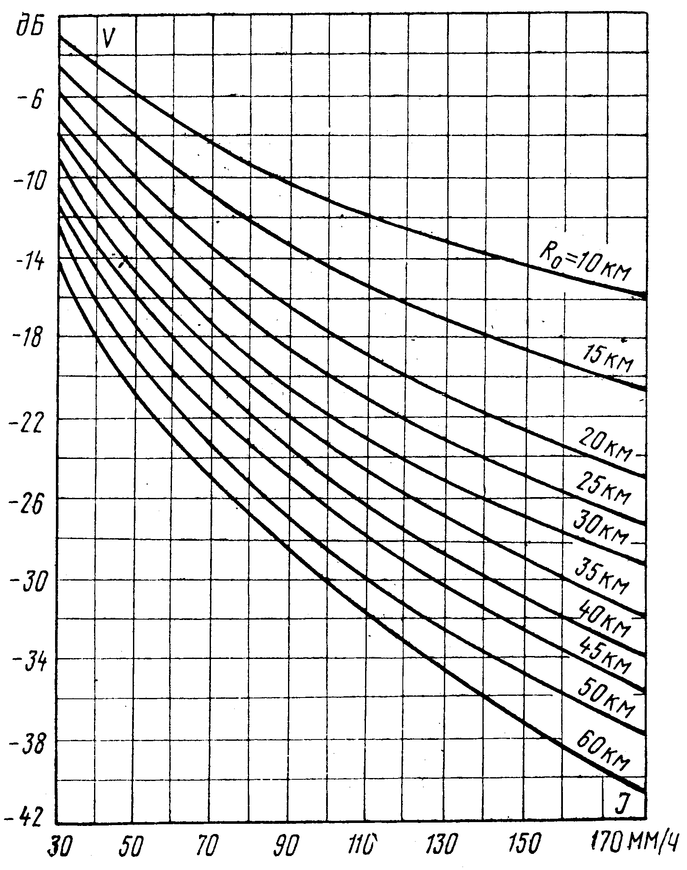
Изм.
Лист
№ докум.
Подпись
Дата
Лист
23
4072.013000.000 ПЗ

Рисунок 7. Зависимость равновероятных значений V от J при вертикальной поляризации в диапазоне 8 ГГц

Определённое значение равно J_{доп} = 90 мм/ч.
Изм.
Лист
№ докум.
Подпись
Дата
Лист
24
4072.013000.000 ПЗ

- По кривой 4 рисунка 8 определяем процент времени, в течение которого J ≥ J_{доп}, т.е. величину T_{дi} (V_{min}) в %.
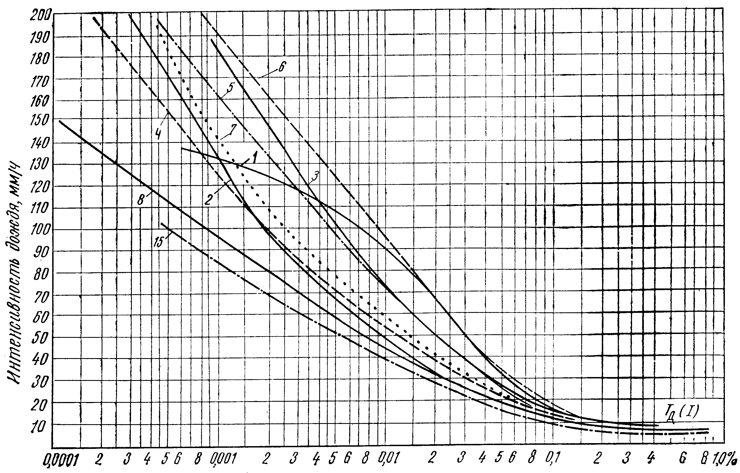
Рисунок 8. Статистические распределения среднеминутных значений
интенсивности дождей на европейской территории России

T_{дi} (V_{min}) = 0,0025 %.
$T_{CΣ}=\frac{x+1}{2}C_{f}⋅{\text{10}}^{−2}{\left(m_{C}⋅T_{\text{ и}i}\right)}^{2}=\frac{1+1}{2}⋅\text{20}⋅{\text{10}}^{−2}⋅{\left(6⋅\text{0,034 }\right)}^{2}$=0, 0083232 %,
где х = 1;
С_{f} = 20;
$S_{\text{РРЛ}}=n⋅T_{CΣ}+\sum_{i=1}^{m}{T_{0i}(V_{\text{min}})}+\sum_{i=1}^{m}{T_{дi}(V_{\text{min}})}$=3⋅0,0083232 + 18⋅0 + 18⋅0,0025 = =0,06997 %.
Найденное значение S_{PPJI} превышает значение 0,9∙$S_{\text{max}}^{\text{ЦРРЛ}}$=0,9∙0,013392 = =0,01205 %. Таким образом, процент времени, в течение которого возможны срывы связи, превышает допустимую величину. Связано это с тем, что неустойчивость связи из-за интерференции прямой волны и волн, отражённых от поверхности Земли, пропорциональна частоте в степени 3/2, и влияние гидрометеоров возрастает с увеличением частоты. Так как ЦРРЛ используется на высокой частоте 8 ГГц, для достижения необходимой устойчивости связи необходимо уменьшать длину пролёта ЦРРЛ.
Изм.
Лист
№ докум.
Подпись
Дата
Лист
25
4072.013000.000 ПЗ

9. Расчет диаграмм уровней сигнала на пролете

Точки диаграммы обозначены следующим образом:
- сигнал на выходе левого передатчика;
- сигнал, подводимый к левой (передающей) антенне;
- сигнал, излучаемый левой (передающей) антенной;
- сигнал, принимаемый правой (приемной) антенной;
- сигнал на выходе правой (приемной) антенны;
- сигнал на входе приемника;
- сигнал на выходе правого передатчика.

9.1. АРРЛ, V_{min 0,1%}
Изм.
Лист
№ докум.
Подпись
Дата
Лист
26
4072.013000.000 ПЗ

Значения мощности сигнала в точках диаграммы:
- P₁ = P_{пд} = - 4 дБВт;
- P₂ = P₁ – b_{Σл} = - 4 - 3,9 = - 7,9 дБВт;
- P₃ = P₂ + G= - 7,9 + 40,7 = 32,8 дБВт;
- P₄ = P₃ – L₀ + V_{min 0,1%} = 32,8 - 128,75 - 39,85 = -135,8 дБВт;
- P₅ = P₄ + G = - 135,8 + 40,7 = - 95,1 дБВт;
- P₆ = P₅ – b_{Σп} = - 95,1 - 3,9 = - 99 дБВт;
- P₇ = P₁= - 4 дБВт.

9.2. АРРЛ, V(80%)
Значения мощности сигнала в точках диаграммы:
- P₁ = P_{пд}= - 4 дБВт;
- P₂ = P₁ – b_{Σл}= -4 - 3,9 = - 7,9 дБВт;
- P₃ = P₂ + G = -7,9 + 40,7=32,8 дБВт;
- P₄ = P₃ – L₀ + V(80%)=32,8 - 128,75 – 6 = - 101,95 дБВт;
- P₅ = P₄ + G = -101,95+40,7 = -61,25 дБВт;
- P₆ = P₅ – b_{Σп} = -61,25 - 3,9 = -65,15 дБВт;
- P₇ = P₁ = -4 дБВт.
9.3. цРРЛ, $V_{\text{min}}^{ц}$
Изм.
Лист
№ докум.
Подпись
Дата
Лист
27
4072.013000.000 ПЗ

Значения мощности сигнала в точках диаграммы:
1. P₁ = P_{пд}= - 5,2 дБВт;
2. P₂ = P₁ – b_{Σл}= - 5,2 - 7,15 = -12,35 дБВт;
3. P₃ = P₂ + G = - 12,35 + 44 = 31,65 дБВт;
4. P₄ = P₃ – L₀ + $V_{\text{min}}^{ц}$=31,65 - 141,4 - 25,1 = - 134,85 дБВт;
5. P₅ = P₄ + G= - 134,85 + 44 = - 90,85 дБВт;
6. P₆ = P₅ – b_{Σп}= - 90,85 -7,15 = - 98 дБВт;
7. P₇ = P₁ = - 5,2 дБВт.
Рассчитанные диаграммы показаны на рисунке 9.
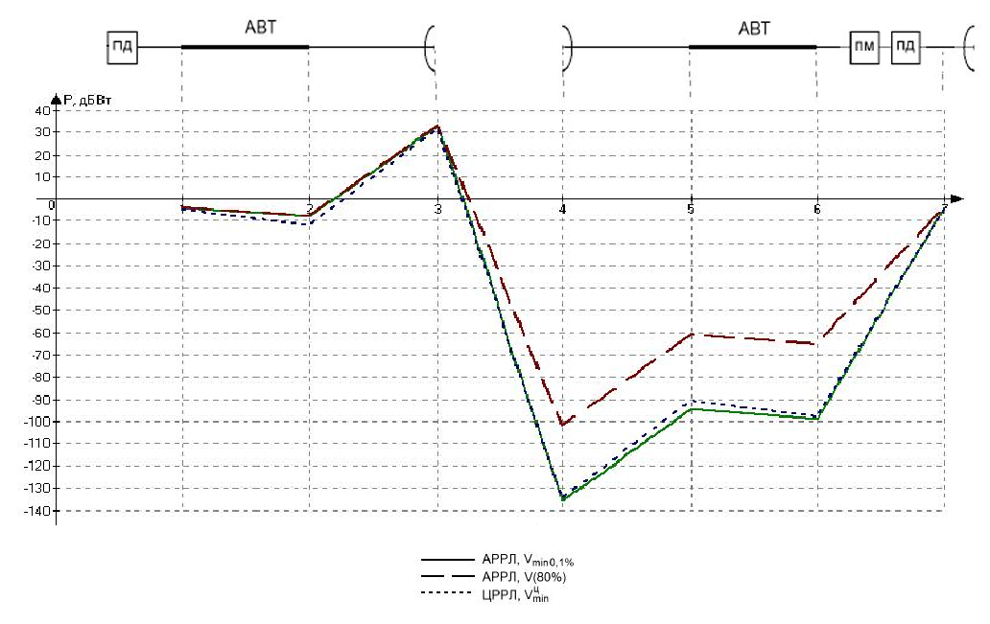
Рисунок 9. Диаграммы уровней сигнала на пролете

10. Заключение
Изм.
Лист
№ докум.
Подпись
Дата
Лист
28
4072.013000.000 ПЗ

В данном курсовом проекте была спроектирована радиорелейная система передачи с использованием цифровой (Ракита-8^{I}) и аналоговой (КУРС-2М-2) аппаратуры. Характеристики используемой типовой аппаратуры и планы частот приведены во введении и в разделе 4 соответственно.
Для проектируемой РРЛ была определена структурная схема, построен профиль пролёта и аналитически рассчитаны высоты подвеса антенн. Также для проектируемой РРЛ были рассчитаны: потери, вносимые антенно-волноводным трактом, минимально допустимые множители ослабления телефонного, телевизионного и цифрового стволов. По результатам расчёта получено, что для АРРЛ лимитирующим является телефонный ствол, имеющий больший минимально допустимый множитель ослабления.
Был проведён расчёт диаграмм уровней сигнала на пролёте, результаты расчёта представлены в графической форме.
Был проведён расчёт устойчивости связи на РРЛ, по результатам расчёта суммарный процент времени перерывов связи на АРРЛ не превышает допустимого значения, суммарный процент времени перерывов связи на ЦРРЛ значительно превысил допустимое значение. Связано это с тем, что неустойчивость связи из-за интерференции прямой волны и волн, отражённых от поверхности Земли, пропорциональна частоте в степени 3/2, и влияние гидрометеоров возрастает с увеличением частоты. Для достижения необходимой устойчивости связи необходимо уменьшать длину пролёта ЦРРЛ.

11. Список литературы

1. Мордухович Л.Г., Степанов А.П. Системы радиосвязи. - М.: Радио и связь, 1987. – 192 с.
2. Справочник по радиорелейной связи / Под ред. С.В. Бородича. - М.: Радио и связь, 1981. – 415 с.
3. Цифровые и аналоговые системы передачи / Под ред. В.И.Иванова. - М.: Радио и связь, 1995. – 232 с.
4. Методическая разработка к курсовому и дипломному проектированию РРЛ ПВ. - Самара, ПИИРС, 1992. – 45 с.
5. Репин В.Н. Цифровые радиорелейные линии: Методическая разработка к курсовому и дипломному проектированию. – Самара, ПГАТИ, 2000. – 9 с.
6. Методика расчета трасс аналоговых и цифровых РРЛ прямой видимости / НИИР, Т.1. - 1987. -198 с.

Изм.
Лист
№ докум.
Подпись
Дата
Лист
29
4072.013000.000 ПЗ

